

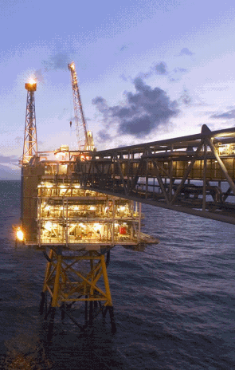
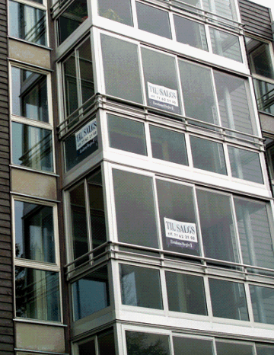

Konjunkturbarometer for Nord-Norge, høst 2007

SpareBank 1 Nord-Norge og Innovasjon Norge Troms offentliggjør høstens utgave av Konjunkturbarometer for Nord-Norge torsdag 15. november 2007. Norut Tromsø har det faglige ansvaret for innholdet i barometeret. Konjunkturbarometeret har denne gang et gjennomgående fokus på miljø. Generelt ser vi en landsdel som går godt økonomisk. Samtidig ser vi klare tegn på at vi nærmer oss slutten av perioden med høykonjunktur, men det er likevel stor optimisme i landsdelen.

Arena: Ringvirkninger av petroleumsvirksomhet i Nord-Norge er basert på rapporten ”Ringvirkninger av olje- og gassnæringen” forfattet av Norges fiskerihøyskole, Norut NIBR Finnmark og Møreforskning. Rød Tråd AS har prioritert, redigert og sammenfattet innholdet i rapporten samt bidratt med intervjuer. De neste 20 årene er det anslått investeringer på 300 mrd kroner innenfor petroleumsvirksomhet i Nord-Norge, og landsdelen har nå alle muligheter til å posisjonere seg for framtidig vekst.

Må være attraktiv for kompetanse
Den nordnorske økonomien er inne i en høykonjunktur som har vart siden 2003. Vi ser nå tegn som tyder på at den sterke veksten vil avta fremover. Rekordlav arbeidsledighet kombinert med høy sysselsetting gir utfordringer med å skaffe nødvendig kompetanse og arbeidskraft. Stor nettoutflytting av kompetanse ut av landsdelen er lite gunstig. Bare i 2006 flyttet 3.400 personer ut av landsdelen. Videre ser vi en økt sentralisering innad i landsdelen som hovedsakelig Bodø og Tromsø nyter godt av.
Nordnorsk økonomi er også påvirket av en stigende uro i internasjonal økonomi. I første rekke ser vi usikkerhet rundt boligmarkedet. En korreksjon av boligpriser er ventet, men det er liten grunn til å tro at det dreier seg om en boble.
Menneskeskapte klimaendringer er en alvorlig trussel for kloden. Det finnes imidlertid også kommersielle muligheter i et økt miljøfokus, og her har næringslivet i landsdelen et uforløst potensial, både når det gjelder sertifisering, produksjon av økologiske produkter og utvikling av miljøteknologi.

De viktigste sektorene i Nord-Norge

Privat tjenesteyting (63.000 sysselsatte)
Privat tjenesteyting er avhengig av høy kompetanse, og den næringen med antatt høyest verdiskaping. Fortsatt vekst fordrer at landsdelen er attraktiv for høyt utdannede og at utdanningsinstitusjonene tilbyr fagkonsentrasjoner som etterspørres. Ved inngangen til 2007 jobbet 5,3 % av alle KIFT (kunnskapsintensiv forretningsmessig tjenesteyting) ansatte i Nord-Norge, mens vi hadde 9,3 % av samlet sysselsetting. Med andre ord, Nord-Norge er sterkt underrepresentert innenfor KIFT sektoren.

Industri (10.900 sysselsatte)
Nordnorsk industri preges av høy internasjonal etterspørsel, og kombinasjonen sterk kronekurs og svak doller vekker bekymring for eksportindustrien. Endringer i rammebetingelser som CO₂-kvoter og industrikraftpriser vil øke produksjonskostnadene.

Energi (2.500 sysselsatte)
Regjeringen satser på en mer miljøvennlig energiomlegging. I Nord-Norge er det et stort potensial med hensyn til fornybar energi. 70 % av landets vindkraftmuligheter ligger i Finnmark. Samtidig vet vi at energiforbruket vil øke fremover med større energikrevende aktivitet i olje- og gassektoren.

Primærnæringene (20.300 sysselsatte)
Økologiske produksjon bygger på et helhetsperspektiv som ser de økologiske, økonomiske og sosiale sidene ved produksjon i sammenheng. Markedet for økologiske produkter er i vekst, og her finnes det mange muligheter for nordnorske produsenter.

Reiseliv (15.700 sysselsatte)
De tradisjonelle reiselivsnæringene som hotell og restaurant reduserer sysselsettingen. Mens næringer basert på opplevelser, aktiviteter og kultur øker sysselsettingen. Et interessant trekk er at denne næringen vokser mest i distriktene. Et godt aktivitetstilbud er en driver for å tiltrekke seg turister.

Bygg og anlegg (16.100 sysselsatte)
Det er mange boliger til salgs, og vi ser en økt formidlingstid. I byene har det vært en klar trend å bygge betydelig flere leiligheter enn eneboliger, tomannsboliger og rekkehus. Det er forventet en korreksjon i boligprisene etter at de har steget med 78 % i perioden januer 2003 til august 2007. Innenfor bygg- og anleggssektoren ser man nå en dreining fra bygging av boliger til næringsbygg.

Offentlig (94.500 sysselsatte)
Nord-Norge har 42 % innenfor offentlig sektor, mens landet som helhet har 34 %. Det har vært en markant økning innenfor helse og omsorg. Dette bidrar til knapphet på ressurser i arbeidslivet som kan fortrenge annen næringsvirksomhet. En stor offentlig sektor demper oppgangen innenfor en høykonjunktur, men stabiliserer nedgangen.

Ringvirkninger av petroleumsvirksomhet i Nord-Norge
Det pågår en opptrapping av petroleumsaktivteten i landsdelen. Innovasjonsevne, industrikompetanse og internasjonal anerkjennelse vil være avgjørende for å bygge opp en robust petroleumsvirksomhet i Nord-Norge. I tillegg vet vi at statlig politikk, regionalt samarbeid og oljeselskapenes strategier vil være avgjørende for hvilke ringvirkninger som skapes lokalt. Så langt har det meste av aktivteten vært konsentrert utenfor Helgeland og på Snøhvit. StatoilHydros eierskap i utbyggingen av Shtokman vil føre til en oppblomstring av leverandørindustrien i Øst-Finnmark og Kirkenes spesielt.

Tromsø, 15. november 2007
for SpareBank 1 Nord-Norge

Oddmund Åsen
viseadm. direktør

